ПРОЕКТ
РОССИЙСКАЯ ФЕДЕРАЦИЯ
САМАРСКАЯ ОБЛАСТЬ
МУНИЦИПАЛЬНЫЙ РАЙОН Безенчукский
СОБРАНИЕ ПРЕДСТАВИТЕЛЕЙ СЕЛЬСКОГО ПОСЕЛЕНИЯ

Екатериновка третьего СОЗЫВА

Р Е Ш Е Н И Е

«07» мая 2019 года № 222/54
О внесении изменений в Правила землепользования и застройки сельского поселения Екатериновка муниципального района Безенчукский Самарской области в части изменения зоны сельскохозяйственных угодий (с индексом Сх1) на зону специального назначения связанная с захоронениями (с индексом Сп1), касательно образуемого земельного участка, расположенного по адресу: Самарская область, Безенчукский район, сельское поселение Екатериновка, в кадастровом квартале 63:12:010200, утвержденные решением Собрания представителей сельского поселения Екатериновка муниципального района Безенчукский Самарской области от 19.12.2013г. № 138/14»

В соответствии со статьей 33 Градостроительного кодекса Российской Федерации, пунктом 20 части 1 статьи 14 Федерального закона от 6 октября 2003 года № 131-ФЗ «Об общих принципах организации местного самоуправления в Российской Федерации», с учетом заключения о результатах общественных обсуждений по проекту изменений в Правила землепользования и застройки сельского поселения Екатериновка муниципального района Безенчукский Самарской области от 19.12.2013г. № 138/14, Собрание представителей сельского поселения Екатериновка муниципального района Безенчукский Самарской области

Р Е Ш И Л О:

1. Внести изменения в Правила землепользования и застройки сельского поселения Екатериновка муниципального района Безенчукский Самарской области в части изменения зоны сельскохозяйственных угодий (с индексом Сх1) на зону специального назначения связанная с захоронениями (с индексом Сп1), касательно образуемого земельного участка, расположенного по адресу: Самарская область, Безенчукский район, сельское поселение Екатериновка, в кадастровом квартале 63:12:010200, утвержденные решением Собрания представителей сельского поселения Екатериновка муниципального района Безенчукский Самарской области от 19.12.2013г. № 138/14» согласно приложению.
2. Опубликовать настоящее Решение в газете «Вестник сельского поселения Екатериновка», разместить на официальном сайте администрации сельского поселения Екатериновка в сети Интернет (http://www.admekaterin.ru).
3. Настоящее Решение вступает в силу после их официального опубликования.

Председатель Собрания представителей
сельского поселения Екатериновка А.В. Апарин

Глава сельского поселения
Екатериновка А.В. Гайдуков

Приложение
к Решению Собрания представителей
сельского поселения Екатериновка
муниципального района Безенчукский
Самарской области

№ 222/54 от 07.05.2019г.
ПРОЕКТ

По внесению изменений в Правила землепользования и застройки сельского поселения Екатериновка, утвержденные Решением Собрания Представителей сельского поселения Екатериновка от 19.12.2013 № 138/14
в части изменения зоны сельскохозяйственных угодий (с индексом Сх1) на зону специального назначения связанная с захоронениями (с индексом Сп1), касательно образуемого земельного участка, расположенного по адресу: Самарская область, Безенчукский район, сельское поселение Екатериновка, в кадастровом квартале 63:12:0102002.

Изменить зону Сх1

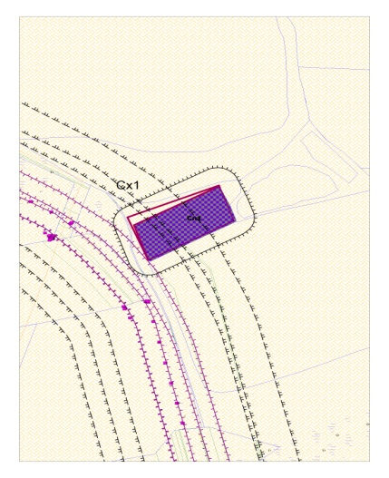

на зону Сп1

